Téli tábor 2004

Hunyadi Hosszú Hadjárata
Hunyadi téli hadjárata (más néven hosszú hadjárat):
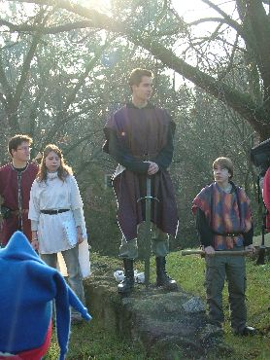
1440-es évekre a török fenyegetés közvetlenül eléri Európa határait. A balkáni betörések ereje jelzi Magyarország felé is, hogy nem fognak hamar megállni. 1443-ban I. Ulászló és az országnagyok – engedve a közhangulatnak – határozatot hoznak egy török ellenes támadó hadjárat megindításáról. Az alig 18 éves I. Ulászló maga is felfegyverkezik, de fővezérnek Hunyadi Jánost nevezi ki. Az ő elképzeléseinek megfelelően a hadjáratot télre időzítik, amikor a török főerők nem szívesen hadakoznak. Budáról mintegy 20 000 fős magyar és lengyel katonákból álló sereg indul útnak 1443-ban.
A Morva völgyében nyomulnak előre, sorra verik a helyi török erősségeket. A balkáni – amúgy török által fenyegetett – kis népek ellenségként fogadják a magyarokat, nem képesek felismerni a török igazi veszélyét.
Novemberben Nis-nél Hunyadi fontolgatja a visszafordulást (kockázatos, és végülis eddig veretlenek), de végül továbbmegy és elfoglalják Szófiát is. Ekkor érkezik a hír, hogy a szultáni hadtest átkelt a Balkánra. Hunyadi a Szlatica hágójánál visszafordul.
A hadjárat történelmi megítélése: Hunyadi mélyen benyomult ellenséges területre, nem vesztett csatát. A török 10 évre békét ajánl és 100 000 arany hadisarcot. Politikailag, hadászatilag azonban Hunyadiék semmi jelentőset nem értek el: egy várat sem tartanak meg tartósan, a szultáni sereggel nem harcoltak, a balkáni térség erőviszonyai nem változtak. Ez így együtt azt mondhatjuk, hogy siker, de csak fél siker.
Karakterek:
Semmi bonyolultra nem kell gondolni, az egyes őrsök lesznek az egyes zászlóajak, vezetőjük a parancsnokuk, és természetesen kell egy Hunyadi is.
Ruhák és egyéb tudnivalók:
FONTOS, hogy az őrsvezetők minden őrstagjukkal tudassák, hogy mi a keretmese, és hogy hozzanak palástot magukkal (őrsi e-mail lista, riadólánc stb.). Ezt kell majd viselni a zászlószertartásoknál és néhány programnál az egyenruha fölött.
Jó lenne, ha a vezetőknek kicsit igényesebb ruhája lenne(!).

Programokon
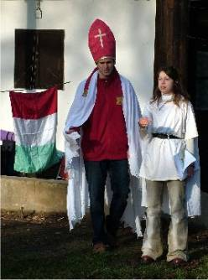
1. jelenet
A buszpályaudvarnál: alakzatba gyűlik a sereg és a Szarvas-zászlós hadseregparancsnok szól a katonákhoz: elmondja, hogy nehéz harc és tengernyi megpróbáltatás vár a magyar katonákra stb. Majd átadja a szót Hunyadinak. Ő pedig néhány bevezető szó után elmondja, hogy a pápa (III. Callixtus) levelet intézett a magyaroknak, majd ezt felolvassa. Ezután még mondhat valami buzdítót, de utána indulás).
2. jelenet
Megérkezés kor Hunyadi eligazítást tart, és a zászlófelvonás is keretmesés jelmezekben zajlik. Ulászló ezután ismerteti a következő programot, ami a hadjáratra való szellemi felkészülés lesz (forgószínpad). Ezt követi majd a fizikai gyakorlás is (lányoknak aerobic, fiúknak edzés a szabadban.)
3. jelenet
A seregek felszerelkeznek, hogy hadseregcsoportonként (rajonként) elinduljanak a hadjáratra (túra). Minden egyes sereg útnak indulása előtt Hunyadi szózatot intéz a katonákhoz, illetve a püspök megáldja őket. A túra során különböző útvonalakat járnak be a seregek, és megadott helyeken kincseket kereshetnek (ezek elrejtett élelmiszer-csomagok). A hegytetőn aztán bevárják egymást, és nagy harcot vívnak a törökökkel, illetve a hozzájuk átállt seregekkel (nyakkendőharc).
4. jelenet
Otthon aztán osztozkodnak a kincseken, illetve a pápai áldás, és Hunyadi méltató beszéde után hatalmas lakomát csapnak (vacsora), amit zenés mulatozás (buli) követ.

